**MURANSKO STEKLO**

***O STEKLU***

Muransko steklo je posebno steklo, ki ga izdelujejo v Benetkah v Italiji. Prvotno so ga izdelovali na otoku Murano. Prepoznavno je po barvitosti, načinu in spretnosti izdelave. Z leti in stoletji so se steklarski mojstri še izpopolnjevali v tehnikah izdelave stekla.

***ZGODOVINA***

Sloves Murana se je razvil, ko so steklarski mojstri preselili svoje delavnice na otok, ker je po Beneški Republiki pustošil ogenj. Mojstri so bili zelo znani in cenjeni, uživali so imuniteto Beneškega tožilstva in se lahko poročali s hčerami uradnikov. Poroke so bile njihove zanke, saj niso smeli zapustiti otoka. Kljub temu je veliko mojstrov tvegalo in ustanovilo delavnice v okoliških krajih in tudi v drugih državah.

Monopol izdelave stekla so držali več stoletij. Razvijali in izpopolnjevali so tehnike izdelave **kristalnega stekla**, **loščenega stekla** (smalto), **stekla z nitkami zlata** (aventurine), **živopisanega stekla** (millefiori), **mlečnega stekla** (lattimo) in **umetnih draguljev iz stekla**.

***MATERIALI:***

* **silicij**,

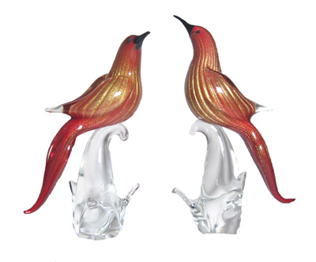

* **soda** (steklo zamotni),
* **nitrat** in **arzen** (izločanje mehurčkov)
* **baker** in **kobalt** (akvamarin),
* **rubin** (barvanje stekla).

***TEHNIKE:***

* **filigree,**
* **incalmo,**
* **enamel obarvano,**

stekleni ptici

* **gravirano,**
* **zlato gravirano,**
* **lattimo** in
* **rebrasto steklo.**

***ORODJA***

* **borselle** (klešče, s katerimi oblikujemo rdeče žareče steklo),
* **canna da soffio** (cev za pihanje),
* **pontello** (jeklena palica, ki jo rokodelec pritrdi na steklo, ga tako vrti in oblikuje končni izdelek),
* **scagno** (steklarjeva delovna klop) in
* **tagianti** (velike ščipalke za steklo).

***IZDELAVA***

Steklo izdelujejo s pomočjo posebne bakle, ki jo mojster vstavi v žarečo peč in tako se steklo raztopi. Nato baklo izvleče iz peči in malo počaka, da rahlo otrdi. Preden se steklo dokončno strdi, je v mehkem stanju in ga lahko mojster izoblikuje v željeno obliko.